|  |
| --- |
| Projet Web |

Table des matières

[Analyse préliminaire 5](#_Toc514138227)

[*Introduction* 5](#_Toc514138228)

[*Objectifs* 5](#_Toc514138229)

[*Planification initiale* 6](#_Toc514138230)

[Analyse / Conception 7](#_Toc514138231)

[*Concept* 7](#_Toc514138232)

[Analyse concurentielle 7](#_Toc514138233)

[Sourceforge 7](#_Toc514138234)

[Fosshub 7](#_Toc514138235)

[Launchpad 8](#_Toc514138236)

[En conclusion 8](#_Toc514138237)

[*Stratégie de test* 8](#_Toc514138238)

[Risques techniques 8](#_Toc514138239)

[*Planification* 9](#_Toc514138240)

[*Dossier de conception* 9](#_Toc514138241)

[Chois de l’OS 9](#_Toc514138242)

[Choix des logiciels 9](#_Toc514138243)

[Scenarios 10](#_Toc514138244)

[Maquettes 27](#_Toc514138245)

[Base de données 38](#_Toc514138246)

[Diagrammes de classe 40](#_Toc514138247)

[Réalisation 43](#_Toc514138248)

[*Dossier de réalisation* 43](#_Toc514138249)

[*Description des tests effectués* 43](#_Toc514138250)

[*Erreurs restantes* 43](#_Toc514138251)

[*Liste des documents fournis* 43](#_Toc514138252)

[Conclusions 43](#_Toc514138253)

[Annexes 44](#_Toc514138254)

[*Résumé du rapport du TPI / version succincte de la documentation* 44](#_Toc514138255)

[*Sources – Bibliographie* 44](#_Toc514138256)

[*Journal de travail* 44](#_Toc514138257)

[*Manuel d'Installation* 44](#_Toc514138258)

[*Manuel d'Utilisation* 44](#_Toc514138259)

[*Archives du projet* 44](#_Toc514138260)

# Analyse préliminaire

## *Introduction*

Pour la réalisation de mon TPI j’ai décidé de travailler dans le domaine web, car parmi tous les domaines dans l’informatique le web est un qui m’intéresse particulièrement après la programmation logicielle.

Pour approfondir mes connaissances dans ce domaine particulier j’ai donc décidé de réaliser ce site web qui permet de gérer le suivi d’un projet et de pouvoir télécharger plusieurs versions, avec un aspect communautaire basique.

## *Objectifs*

Réaliser un Site de gestion de versions de logiciels

* Connexion Utlisateurs
* Upload/Download De fichiers
* Administration
* Visualisation de projet avec tous leurs détails

## *C:\Users\Emmanuel.JANSSENS\Documents\EJS_TPI\Documentation\Images\Planification initiale.pngPlanification initiale*

*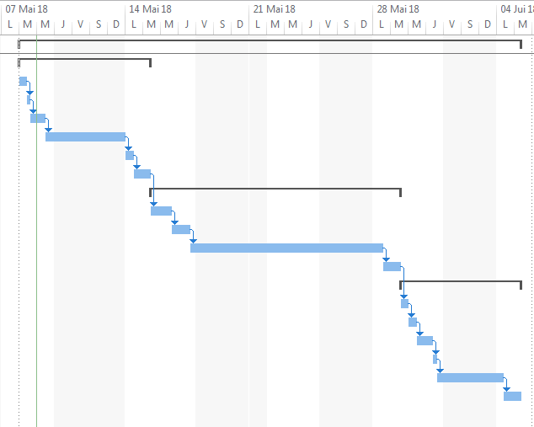*

# Analyse / Conception

## *Concept*

## Analyse concurentielle

Pour la bonne réalisation de ce projet je dois avoir une idée visuelle de comment mon site pourra fonctionner. Après avoir recherche plusieurs termes pour trouver des sites qui se rapprochent de mon projet j’ai pu sortir trois sites majeurs qui regroupent des fonctionnalités intéressante et réutilisable au niveau visuel, ergonomique, et technique.

Ces trois sites sont [SourceForge](https://sourceforge.net), [fosshub](https://fosshub.com) et [launchpad](https://launchpad.net).

### C:\Users\Emmanuel.JANSSENS\Documents\EJS_TPI\Documentation\Images\Logo site concurent\1455552686_logo-sourceforge.pngSourceforge

SourceForge est une communauté de développeur qui mettent à disposition leurs projet (Open Source) à d’autres utilisateurs, ainsi il est possible de contribuer au projet en aidant le créateur à tester son produit. De nombreuses fonctionnalités sont mis à disposition ainsi que l’inclusion d’un repository GIT.

Pour faire des demandes de fonctionnalités, résolution de bugs, support, et suivre la roadmap de l’application un système de ticket est mis à disposition. Des discussions sur le projet et un système de revue est aussi accessible

Les choses intéressantes à retenir de ce site est la structure de la page du projet, ce dernier contient ses propres onglets qui permettent d’accéder aux différentes fonctionnalités mis à disposition, ce qui facilite grandement le « voyage » dans le projet.

### C:\Users\Emmanuel.JANSSENS\Documents\EJS_TPI\Documentation\Images\Logo site concurent\fosshub-logo-min.pngFosshub

Fosshub est un site qui met à disposition des applications téléchargeable, fréquemment mis à jour il est possible de télécharger les dernières versions des logiciels à disposition

Contrairement à SourceForge il n’est pas possible de gérer ses propres projets ou upload une version de son application étant donnés que ce sont les développeurs du site qui choisissent quoi mettre sur le site.

Mais un aspect intéressant de ce site est le téléchargement en un clic, parmi toute les variétés de logiciels disponibles il lorsqu’on désire télécharger un logiciel il suffit de cliquer et de télécharger la version désirée.

L’aspect visuel et ergonomique du site est aussi très plaisant, pas de boutons superflu voir aucun.

### C:\Users\Emmanuel.JANSSENS\Documents\EJS_TPI\Documentation\Images\Logo site concurent\launchpad-logo-and-name.pngLaunchpad

Launchpad est un site qui se rapproche le plus de SourceForge, regroupant les mêmes fonctionnalités, bug cracking, Stockage de code, forum et revues.

Un des aspects qui le diffère de source forge est son aspect visuel, niveau ergonomique on trouve tout ce que l’on a besoin sans avoir à chercher partout dans le site, une page de projet à toute les fonctions nécessaires, accéder au code, aux discussion et le suivi du projet.

### En conclusion

Un site optimal pour mon projet serai d’obtenir un mix entre les différents sites, comme l’ergonomie de launchpad, l’aspect visuel de fosshub, et les fonctionnalités de SourceForge.

Il est évident que pas toutes les fonctionnalités seront reprises mais uniquement ceux dont j’ai besoin pour ce projet, je peux partir sur une idée d’implémentation future mais garder le strict minimum pour ce projet

## *Stratégie de test*

Pour chaque nouvelle fonction implémentée un test unitaire est effectué pour vérifier son bon fonctionnement, ensuite si aucun problème survient, la fonction sera entièrement intégrée dans le projet et un test d’intégration aura lieu pour confirmer les bonnes relations avec les autres composants.

## Risques techniques

Le concept d’upload et de download de fichier sur un site web est un concept assez nouveau dans le développement pour moi. Je me servirai du site de w3schools principalement et d’autres forums connu comme StackOverflow ou OpenClassroom pour trouver des solutions adéquates pour mon projet.

Après avoir effectué des recherches sur internet particulièrement sur des sites comme StackOverflow j’ai pu déduire que les fichiers seront stockés sur le serveur physique et le chemin d’accès dans la base de donnée. Cela semblais bien évident mais une confirmation est nécessaire.

De même pour la description des projets uploadé par les utilisateurs, ces sections peuvent au moins prendre une page A4 et stocker tout ce texte dans la base de donnée n’est pas très optimal. Un fichier texte sera donc stocké sur le serveur et son chemin d’accès dans la base de données. Pour ce projet le contenu sera purement du texte mais avec cette méthode il sera possible dans le futur de mettre une mise en page HTML pour ces sections.

Toute cette procédure peut être appliqué pour les forums aussi, mais pour garder la difficulté à un niveau considérable les posts de forums seront stocké sur la base de donnée même avec une limitation du nombre de caractères.

## *Planification*

## *Dossier de conception*

### C:\Users\Emmanuel.JANSSENS\Documents\EJS_TPI\Documentation\Images\Logo site concurent\microsoft-windows-7-logo-577E4A6AD2-seeklogo.com.pngChois de l’OS

Tout le développement est effectué sur une machine Windows 7, ce dernier suffit amplement pour installer les logiciels nécessaires ainsi que la performance requise.

### *C:\Users\Emmanuel.JANSSENS\Documents\EJS_TPI\Documentation\Images\Logo site concurent\visual-studio-code-logo-284BC24C39-seeklogo.com.png*Choix des logiciels

La rédaction du code est effectué avec Visual studio code, du a sa légèreté et son extension, il est simple de mettre en place un environnement de travail pour développer pour le web.

Les extensions Suivantes ont été installé depuis la boutique d’extension de Visual studio Code pour mettre en place cet environnement de travail :

* HTML Snippets : pour obtenir une syntaxe de colorisation et des balises HTML 5
* IntelliSense for CSS : pour obtenir une syntaxe de colorisation des objet CSS
* PHP Debug : pour pouvoir déboguer du code PHP avec l’extension xDebug sous firefox
* PHP Intelsense : Pour obtenir une syntaxe de colorisation des objet PHP
* Phpcs : Pour traquer les erreurs de syntaxes en PHP

L’entièreté des maquettes ont été réalisé avec Photoshop.

### Scenarios

|  |  |
| --- | --- |
| Identifiant |  |
| En tant que | Utilisateur |
| Je veux | Visualiser le projet |
| Pour | Afficher la description |
| Origine |  |

|  |  |
| --- | --- |
| **Action** | **Réaction** |
| Je clique sur un projet | La page de projet s’affiche (description par défaut) |
| Je clique sur l’onglet description | La page de description s’affiche |

|  |  |
| --- | --- |
| Identifiant |  |
| En tant que | Utilisateur |
| Je veux | Visualiser le projet |
| Pour | Afficher les archives |
| Origine |  |

|  |  |
| --- | --- |
| **Action** | **Réaction** |
| Je clique sur l’onglet archive du projet | Une liste des archives se met a jour |

|  |  |
| --- | --- |
| Identifiant |  |
| En tant que | Utilisateur |
| Je veux | Afficher les archives |
| Pour | Télécharger une version |
| Origine |  |

|  |  |
| --- | --- |
| **Action** | **Réaction** |
| Je clique sur l’archive | La page se met à jour pour l’archive |
| Je clique sur télécharge la dernière version | La dernière version se télécharge |

|  |  |
| --- | --- |
| Identifiant |  |
| En tant que | Utilisateur |
| Je veux | Visualiser le projet |
| Pour | Afficher la liste des sujet |
| Origine |  |

|  |  |
| --- | --- |
| **Action** | **Réaction** |
| Je clique sur l’onglet forum | Une liste de sujet se met a jour |

|  |  |
| --- | --- |
| Identifiant |  |
| En tant que | Utilisateur |
| Je veux | Me connecter |
| Pour | Pour accéder à des fonctions utilisateur |
| Origine |  |

|  |  |
| --- | --- |
| **Action** | **Réaction** |
| Je clique sur me connecter | Une boite de dialogue s’affiche |
| J’entre du texte dans le champ ID | Du texte s’affiche dans le champ ID |
| J’entre du texte dans le champ mot de passe | Du texte s’affiche en étant masqué |
| Je clique sur Me connecter | La boite de dialogue se ferme et affiche un message de succès |
| Je clique sur me connecter | Un message d’erreur s’affiche |

|  |  |
| --- | --- |
| Identifiant |  |
| En tant que | Utilisateur |
| Je veux | Aller sur le forum |
| Pour | Afficher la liste des sujet |
| Origine |  |

|  |  |
| --- | --- |
| **Action** | **Réaction** |
| Je clique sur le bouton forum | La page se met à jour avec une liste des différent projet |

|  |  |
| --- | --- |
| Identifiant |  |
| En tant que | Utilisateur |
| Je veux | Afficher la liste des sujet |
| Pour | Afficher les Discussions par rapport au projet |
| Origine |  |

|  |  |
| --- | --- |
| **Action** | **Réaction** |
| Je clique sur un élément de la liste des projet | Une nouvelle liste avec les sujet concernant le projet s’affiche |

|  |  |
| --- | --- |
| Identifiant |  |
| En tant que | Utilisateur |
| Je veux | Afficher la discussion par rapport au projet |
| Pour | Afficher les messages de la discussions |
| Origine |  |

|  |  |
| --- | --- |
| **Action** | **Réaction** |
| Je clique sur une discussion | L’historique des messages se met a jour |

|  |  |
| --- | --- |
| Identifiant |  |
| En tant que | Utilisateur |
| Je veux | Ecrire un message |
| Pour | Poster le message dans l’historique de discussion |
| Origine |  |

|  |  |
| --- | --- |
| **Action** | **Réaction** |
| Je clique sur ajouter un message | Un champ texte s’affiche |
| J’écris du texte dans le champ texte | Le texte s’affiche dans le champ texte |
| Je clique sur envoyer | Le message se rajoute dans l’historique des messages |

|  |  |
| --- | --- |
| Identifiant |  |
| En tant que | Utilisateur |
| Je veux | Gérer un projet |
| Pour | Modifier le projet |
| Origine |  |

|  |  |
| --- | --- |
| **Action** | **Réaction** |
| Je clique sur mon projet | La page de projet s’affiche avec les controles du propriétaire |

|  |  |
| --- | --- |
| Identifiant |  |
| En tant que |  |
| Je veux | Modifier le projet |
| Pour | Mettre a jour la description |
| Origine |  |
| Priorité |  |

|  |  |
| --- | --- |
| **Action** | **Réaction** |
| Je clique sur l’onglet de description | La description se met à jour |
| Je clique sur mettre à jour | Le texte se change en champ texte éditable |
| J’écris du texte dans le champ texte | Le texte se met à jour |
| Je clique sur mettre à jour | Le texte se recharge en contenu html avec le nouveau texte |

|  |  |
| --- | --- |
| Identifiant |  |
| En tant que | Utilisateur |
| Je veux | Modifier le projet |
| Pour | Supprimer le projet |
| Origine |  |

|  |  |
| --- | --- |
| **Action** | **Réaction** |
| Je clique sur le projet | La page de projet s’affiche |
| Je clique sur supprimer | Une boite de dialogue s’affiche pour confirmer l’action |
| Je clique sur valider | Le projet se supprime de la liste |

|  |  |
| --- | --- |
| Identifiant |  |
| En tant que | Utilisateur |
| Je veux | Modifier le projet |
| Pour | Modifier les ACL |
| Origine |  |

|  |  |
| --- | --- |
| **Action** | **Réaction** |
| Je clique sur l’onglet accessibilité | Le contenu se met ajour avec les différent types d’accès |
| Je clique sur public | Le descriptif se met à jour indiquant l’accès public |
| Je clique sur privé | Le descriptif se met à jour indiquant l’accès privé |
| Je clique sur utilisateur | Le descriptif se met à jour indiquant l’accès à des utilisateurs spécifique |

|  |  |
| --- | --- |
| Identifiant |  |
| En tant que |  |
| Je veux | Modifier les ACL |
| Pour | Modifier les Utilisateurs |
| Origine |  |

|  |  |
| --- | --- |
| **Action** | **Réaction** |
| J’entre du texte dans le champ Utilisateur | Le champ utilisateur se met à jour |
| Je clique sur ajouter | L’utilisateur s’ajoute dans la liste des utilisateurs qui ont accès |
| Je clique sur supprimer l’utilisateur | L’utilisateur se supprime de la liste des utilisateurs |

|  |  |
| --- | --- |
| Identifiant |  |
| En tant que | Utilisateur |
| Je veux | Modifier les versions |
| Pour | Upload Des fichiers |
| Origine |  |

|  |  |
| --- | --- |
| **Action** | **Réaction** |
| Je clique sur l’onglet fichier | L’arborescence de ficher s’affiche |
| Je clique sur upload | Un explorateur Windows s’ouvre |
| Je choisi les fichier a charger | Les fichiers se charge dans la position actuelle |

|  |  |
| --- | --- |
| Identifiant |  |
| En tant que | Utilisateur |
| Je veux | Modifier la version |
| Pour | Ecrire une description |
| Origine |  |

|  |  |
| --- | --- |
| **Action** | **Réaction** |
| Je clique sur l’onglet de description | La description se met à jour |
| Je clique sur mettre à jour | Le texte se change en champ texte éditable |
| J’écris du texte dans le champ texte | Le texte se met à jour |
| Je clique sur mettre à jour | Le texte se recharge en contenu html avec le nouveau texte |

|  |  |
| --- | --- |
| Identifiant |  |
| En tant que | Utilisateur |
| Je veux | Modifier la version |
| Pour | Gérer l’état |
| Origine |  |

|  |  |
| --- | --- |
| **Action** | **Réaction** |
| Je clique sur la liste déroulante des état | Une liste des différent état possible se met à jour |
| Je clique sur un état désiré | L’état de la version se met à jour |

|  |  |
| --- | --- |
| Identifiant |  |
| En tant que | Utilisateur |
| Je veux | Modifier les versions |
| Pour | Afficher les devlogs |
| Origine |  |
| Priorité |  |
|  |  |

|  |  |
| --- | --- |
| **Action** | **Réaction** |
| Je clique sur devlog | La page se met à jour avec la liste des log |

|  |  |
| --- | --- |
| Identifiant |  |
| En tant que | Utilisateur |
| Je veux | Afficher les devlogs |
| Pour | Ajouter le devlog |
| Origine |  |

|  |  |
| --- | --- |
| **Action** | **Réaction** |
| Je clique sur ajouter un devlog | Une page s’ouvre pour créer un nouveau log |
| J’entre u texte dans le champs texte | Le contenu se met à jour |
| Je clique sur valider | Le devlog s’ajoute à l’historique de la version |

|  |  |
| --- | --- |
| Identifiant |  |
| En tant que | Utilisateur |
| Je veux | Récupérer mon mot de passe |
| Pour |  |
| Origine |  |

|  |  |
| --- | --- |
| **Action** | **Réaction** |
| Je clique sur mot de passe oublié | Une page s’ouvre avec un formulaire |
| Je remplis les conditions pour récupérer le mot de passe | Un nouveau mot de passe est envoyé/généré |

|  |  |
| --- | --- |
| Identifiant |  |
| En tant que | Administrateur |
| Je veux | Afficher les utilisateurs |
| Pour | Gérer les utilisateurs |
| Origine |  |

|  |  |
| --- | --- |
| **Action** | **Réaction** |
|  |  |

### Maquettes

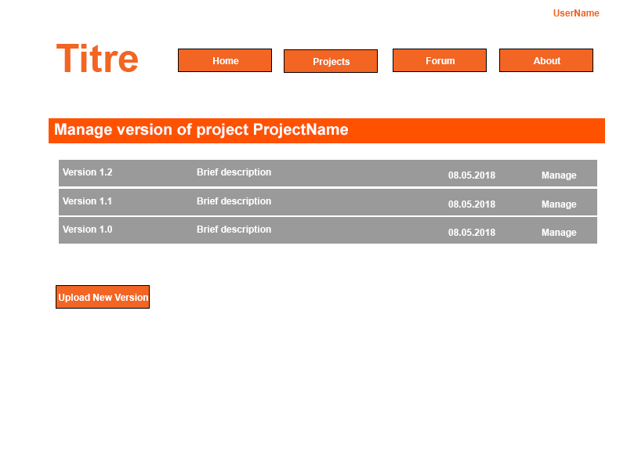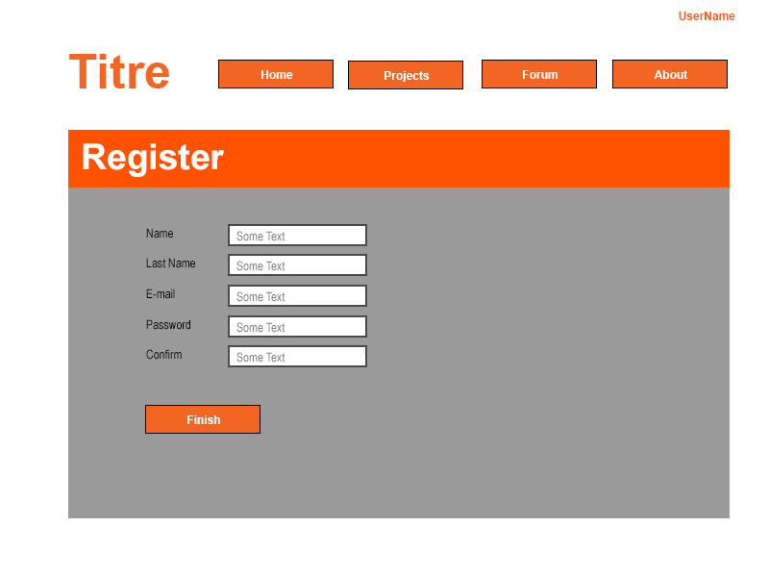Pour avoir une idée générale sur les éléments principaux qui serviront à interagir avec le site j’ai réalisé ces maquettes qui sont en lien direct avec les Uses Cases par la suite il est possible que j’utilise un Template web obtenu sur <https://html5up.net/>.

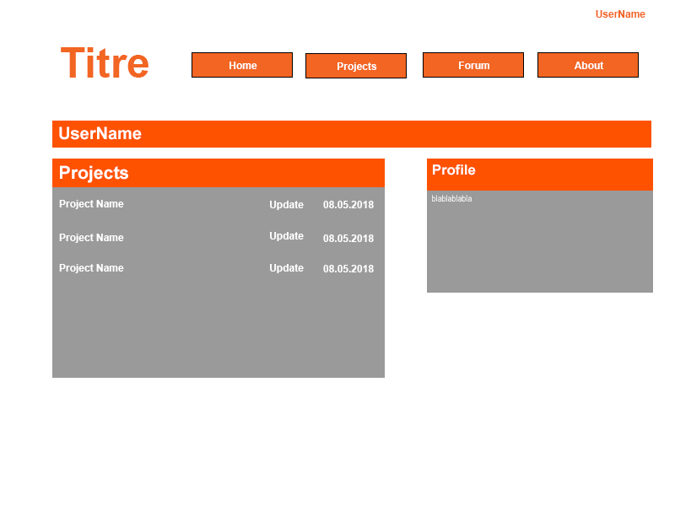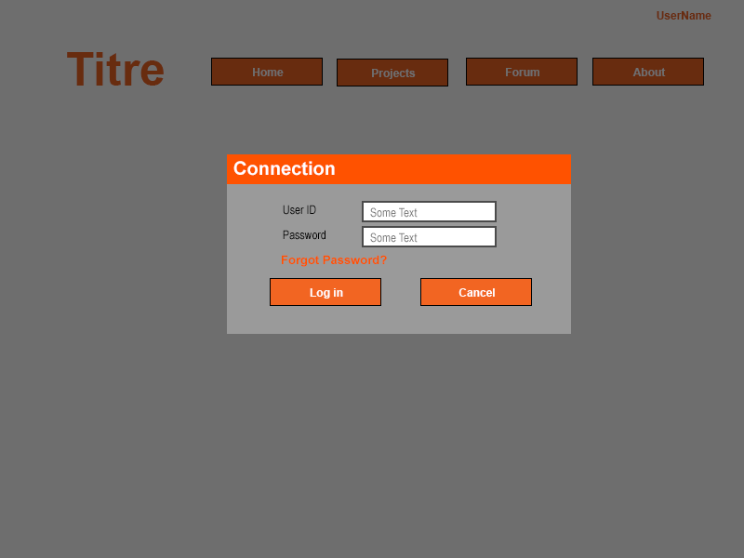

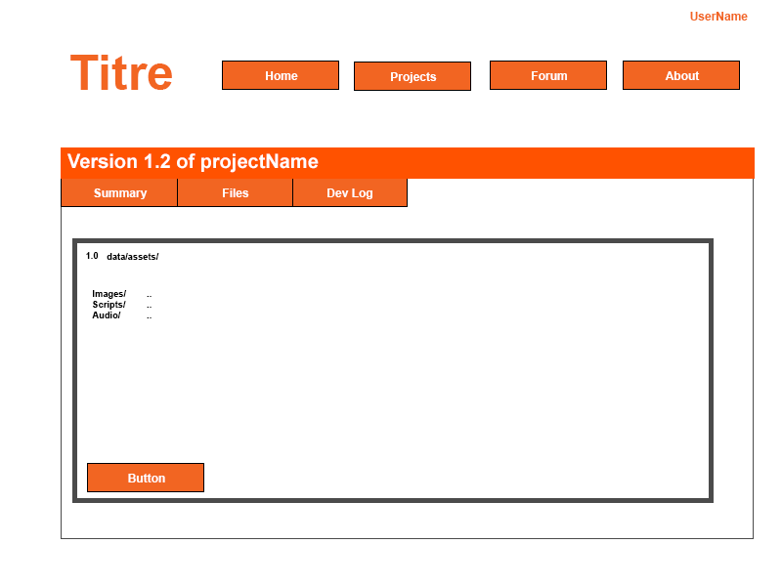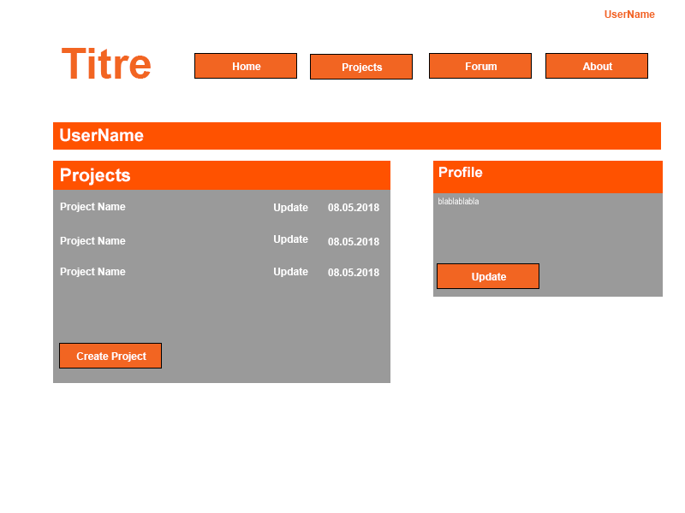

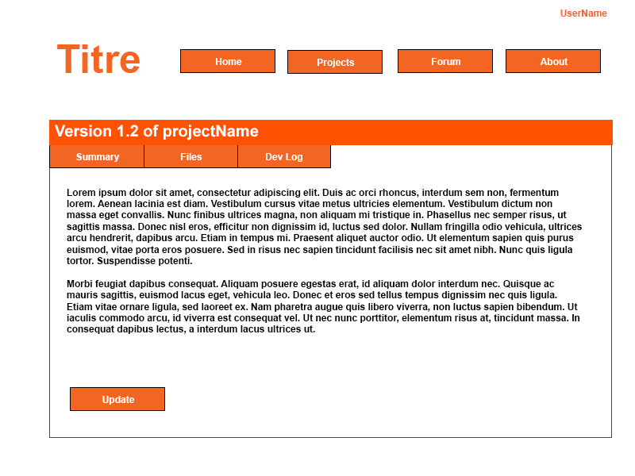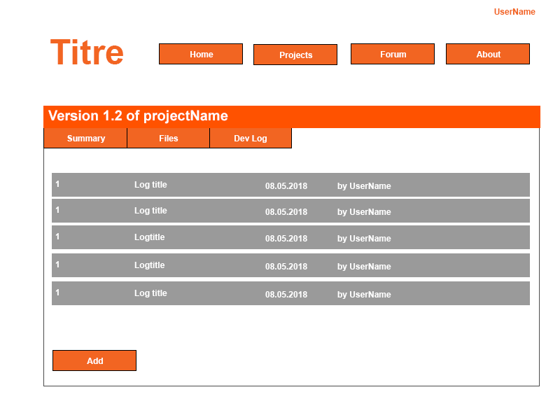

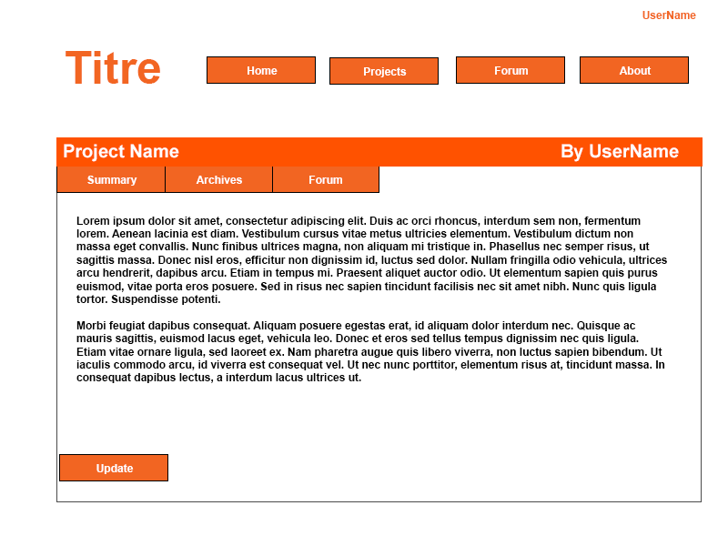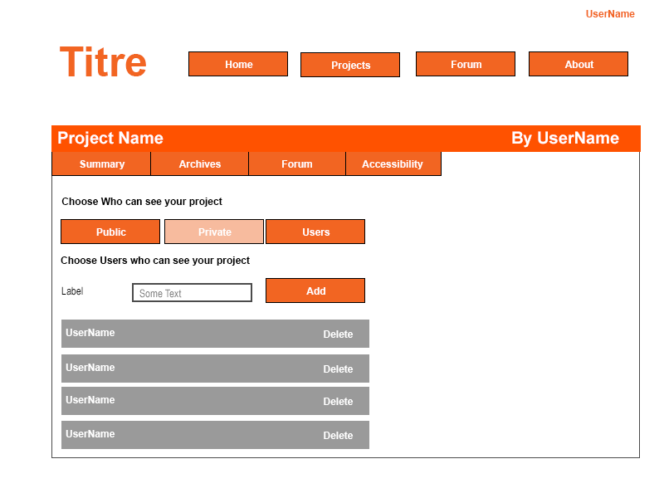

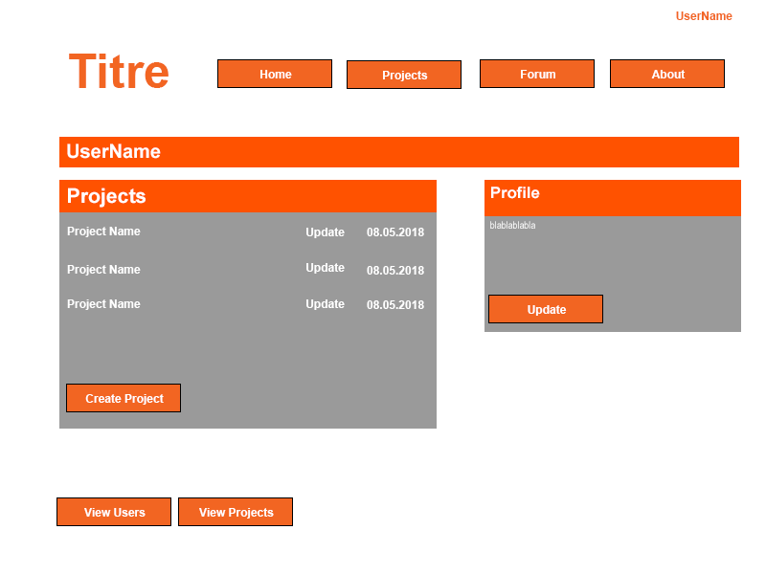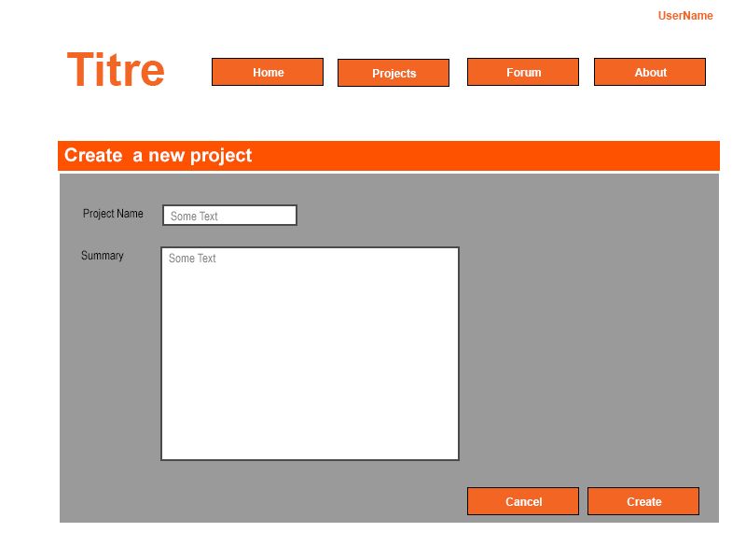

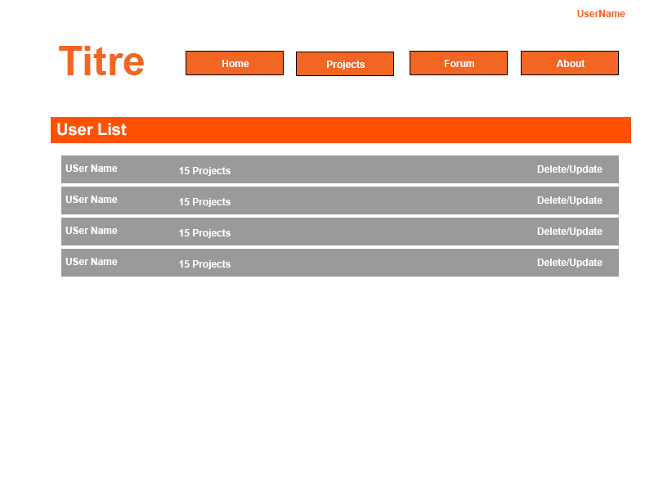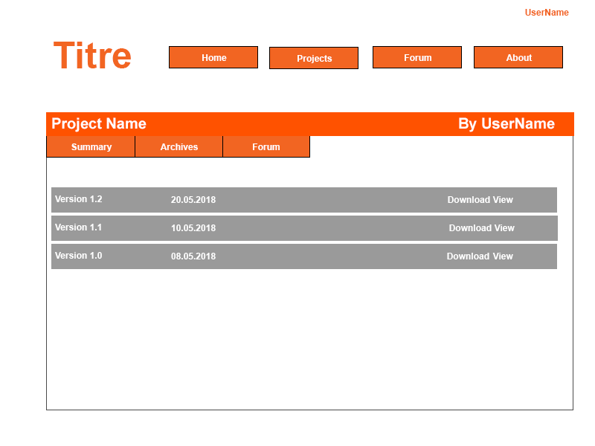

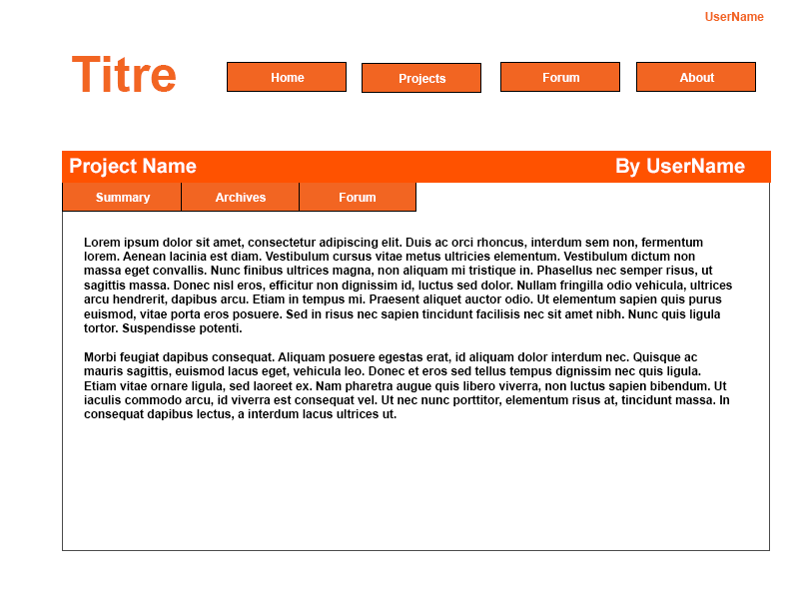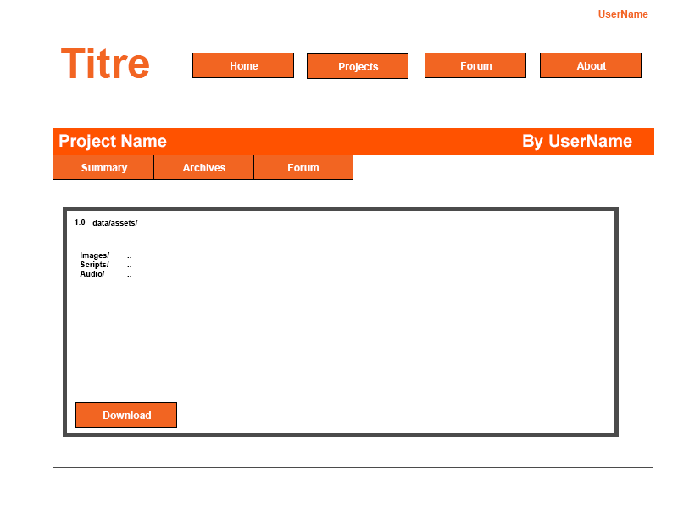

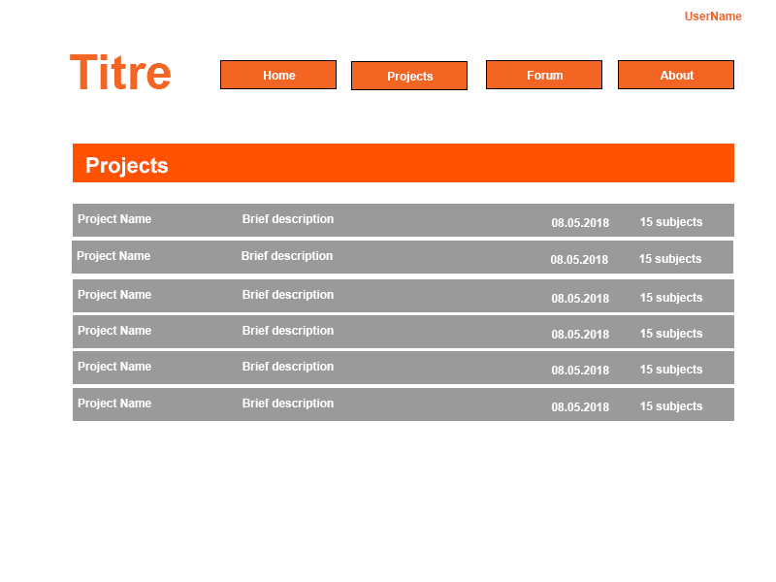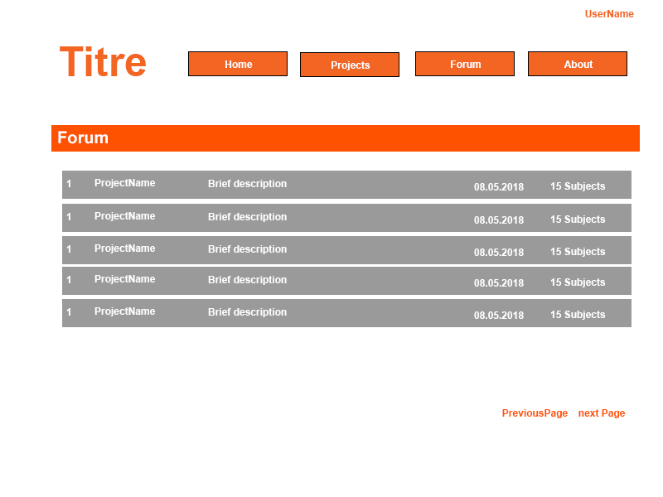

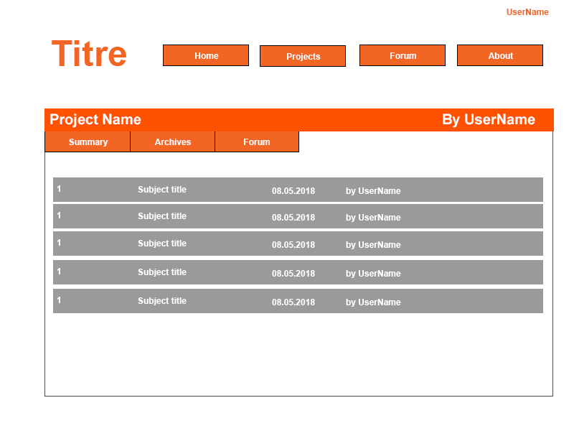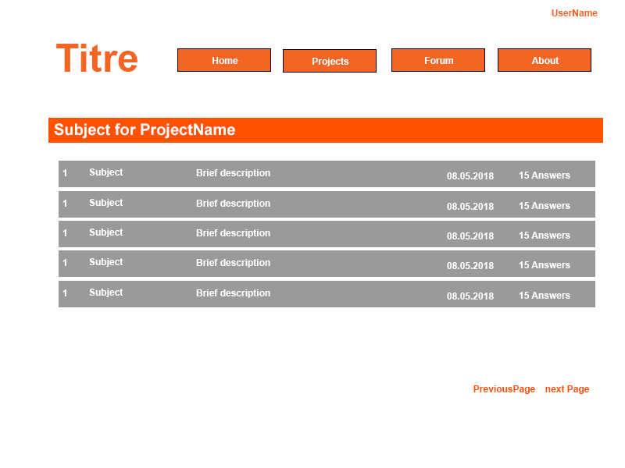

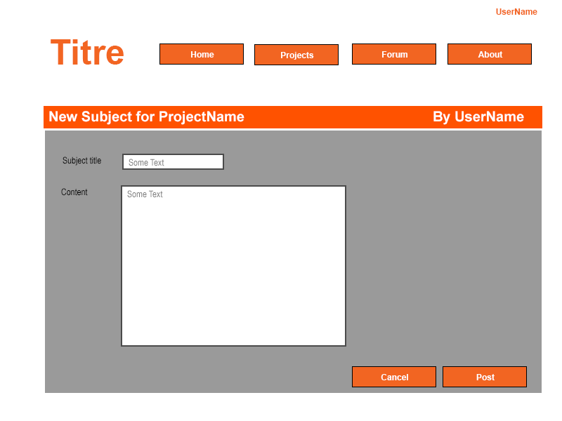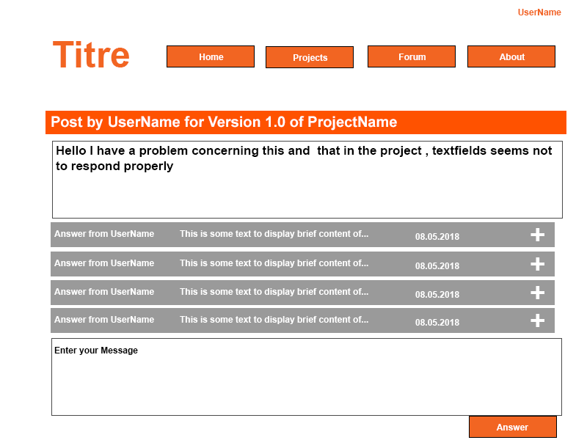

### C:\Users\Emmanuel.JANSSENS\Documents\EJS_TPI\Documentation\Base De Données\MCD.pngBase de données

#### Description des tables

* Type : Il y a différent types d’utilisateurs les deux utilisateurs de base sont l’administrateur, un utilisateur enregistré
* User : Contient tous les détails nécessaires pour un utilisateur qui s’est enregistré
* Project : Contient tous les détails d’un projet
* Version : Contient les détails d’une version
* State : Gère l’état d’une version, trois états de bases, en développement, phase de test, prêt.
* Message : Contient les détails d’un message

#### Champs particuliers[[1]](#footnote-1)

User – password [[2]](#footnote-2)

Le mot de passe d’un utilisateur sera crypté, pour effectuer cela je devrais appeler dans le code PHP une fonction de cryptage/décryptage de mot de passe car il n’existe pas de champs de type mot de passe dans MySql.

* + Password\_hash : sera utiliser pour crypter le mot de passe
  + Password\_verify : sera utiliser pour vérifier le message

Project – description

La taille d’une description d’un projet peut varier d’un utilisateur a l’autre, il se pourrai que la description fasse à peine quelques ligne et peut aller jusqu’à plusieurs lignes dans le second cas la taille maximale autorisée pour les varchar qui est de 255 bytes ne suffira pas donc un champ BLOP qui a une taille maximale de 65535 bytes me semble le plus optimal

Project – topic :

Le topic sera un champ qui sera remplis automatiquement lors de la création de la base de donnée elle permettra de différencier les différents sujets qui tourne par projet

Project – root :

Une des difficultés particulières pour le stockage des versions est de savoir si stocker les fichiers en binaire dans la base de données est la meilleure solution. Evidement il y a l’autre alternative qui consiste de stocker les fichiers sur le serveur et ensuite stocker le chemin d’accès dans la base de données. Chaque solution a ses avantages et ses défauts.

Dans mon cas je désire stocker tout un dossier de projet, je pense donc stocker les dossiers dans un dossier racine sur le serveur dédié au projet lors de sa création.

Je décide de faire comme cela car la taille d’un projet peut rapidement varier et affecter la performance de la base de donnée lors du chargement des éléments. Par exemple plusieurs utilisateurs désirent upload leurs dernières versions et un temps d’attente énorme sera alors créer pendant l’insertion des données.

Version – description :

Version – Devlog :

Le devlog d’une version est édité lorsqu’une nouvelle version est mis à jour sur le site, il contiendra toute la liste des modifications réalisé par le développeur, selon les modification cette section peut prendre plusieurs lignes donc un champ blop semble le plus efficace.

### Diagrammes de classe

J’ai une idée générale sur quelles classes implémenter, mais il est quasiment sûr que durant le développement des classes seront rajouté selon les besoins, certaines pourront être supprimé et/ou changée.

En plus de cela les classes en PHP sont un sujet que l’on n’a pas abordé dans notre formation, pour garder tout de même une certaine structure les « classes » sont chacun un fichier séparé qui auront leurs fonctions et attribut spécifique. En ce qui concerne la technique de programmation j’ai décidé d’utiliser une structure MVC, qui eux sont tout de même des classes PHP.

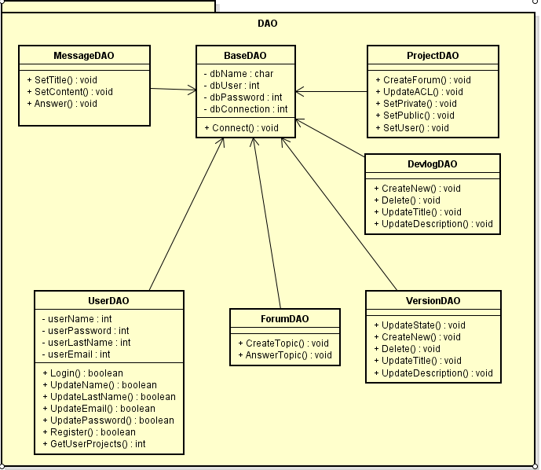Actuellement les diagrammes ne sont pas entièrement rédigés, au fur et à mesure du développement je vais mettre à jours ces diagrammes pour qu’elles correspondent à ce que j’ai implémenter dans le code.

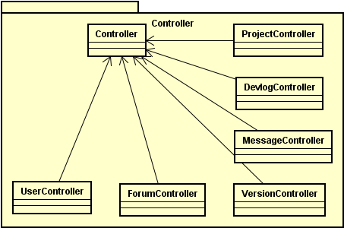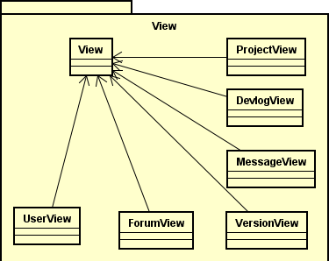C:\Users\Emmanuel.JANSSENS\Documents\EJS_TPI\Documentation\Images\Diagrammes de classes\FTPHandler.PNG

# Réalisation

## *Dossier de réalisation*

## *Description des tests effectués*

## *Erreurs restantes*

## *Liste des documents fournis*

# Conclusions

# Annexes

## *Résumé du rapport du TPI / version succincte de la documentation*

## *Sources – Bibliographie*

## *Journal de travail*

|  |  |  |  |
| --- | --- | --- | --- |
| **Date** | **Durée** | **Activité** | **Remarques** |
|  |  |  |  |
|  |  |  |  |

## *Manuel d'Installation*

## *Manuel d'Utilisation*

## *Archives du projet*

1. <https://stackoverflow.com/questions/17/binary-data-in-mysql> [↑](#footnote-ref-1)
2. https://secure.php.net/manual/en/function.password-hash.php [↑](#footnote-ref-2)